ESCUELA NUESTRA SEÑORA DEL VALLE

Estimadas familias: ¡Buena semana para todos !
Una aclaración: no es obligatorio imprimir las clases ya que es un gasto extra. Lo que tiene que quedar en el cuaderno es la fecha, el vocabulario que se aprende en esa unidad, el ejemplo de la estructura gramatical y la actividad a resolver.También se pueden resolver las actividades en el mismo documento y sólo copiar el tema nuevo de la unidad. Otra opción para el registro de la resolución de las actividades es crear un documento con una hoja de respuestas o copiar en el cuaderno por ej. A) 1………….. y la respuesta. Todo queda a criterio y posibilidades de cada familia, para optimizar tiempo y gastos.
Los dibujos pueden ser simples y no es necesario escribir las explicaciones. El resto de las actividades ( videos , presentaciones, links de juegos , etc ) tampoco es necesario copiarlas.

Saludos cordiales Miss Marian mfrontera@institutonsvallecba.edu.ar
Link diccionario https://www.wordreference.com/es/translation.asp?tranword=a

May 11th, 12th and 13th 4th grade
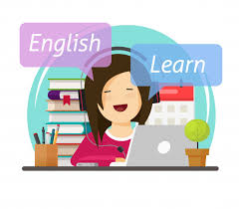
Hello dear children !! How are you today ? _____________
- Revision Free time activities
- Watch and say “I like … I don't like ..” ( mientras mirás decí I like o
I don´t like y la actividad )
https://youtu.be/8U7czH7tCio
- Play a-https://agendaweb.org/exercises/vocabulary/hobbies/free-tim e-activities-1
b-https://agendaweb.org/exercises/vocabulary/hobbies/free-time-activities-2

- Watch https://docs.google.com/presentation/d/1zwtfpSN5EQc2ZZ8lunxj7yESG2nqnxpb39orLRUYOKw/edit?usp=sharing
Pupil's book pages 9 and 10 / Activity book pages 7 and 8
- Look and complete
a book / TV / a bike / online / a horse / the guitar / a scooter /
computer games / chicken / basketball

- riding _________________ _______________ _________________
- watching __________________
- cooking ___________________
- playing ______________________ ___________________ _____________
- chatting ___________________
- reading ___________________

- Look and write the numbers ( mirá los dibujos y escribí qué número corresponde a cada letra )
A |  | E
B |  | F
C |  | G
D |  | H
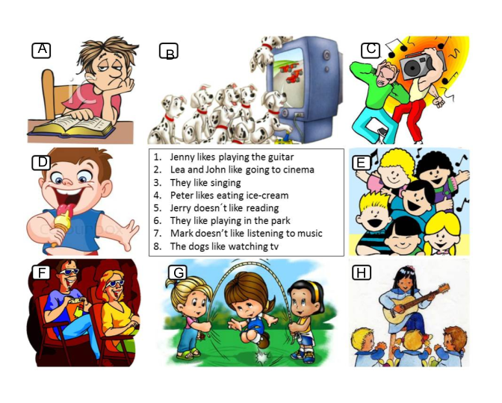

- Write the letter of the correct answer ( escribe la letra de la respuesta que corresponde a cada pregunta. Fijate sobre quién pregunta “He” , “she” …)
1. What do you like doing ? _________ a- Yes, I do
2. What does Shakira like doing ? ________ b- I like watching TV
3. What does Messi like doing ? ________ c- `Yes, she does
4. Does Tini like dancing? _______ d- He likes playing football
5. Does Del Potro like playing tennis? _______ e- She likes singing
6. Do you like Tik-Tok ? _______ f- Yes, he does

Bye, bye dear children ! Miss Marian

